Bonjour,

Aujourd’hui c’est le 19 septembre 2013. Je m’appelle Ally. J’ai 11 ans. Je suis élève en sixiéme année dans le programme de français intensif. Je suis née à Yellowknife aux Terrioires-du-Nord-Ouest. Je suis née 18 mai 2002.

J’ai les cheveux bruns. J’ai les cheveux longs. J’ai les yeux bleus. Je porte des lunettes. Je suis petite.

J’ai un frère aîné et j’ai zéro soeur. Ma mère est née à Yellowknife aux Territoires-du-Nord-Ouest. J’ai 5 oncles et tantes. J’ai aussi 8 cousins. Mes meilleures amies s’appellent Breeya, Amanda, et Katie.

Ma matiére préférée est la technologie. Ma couleur préférée est le jaune fluo. Mon sport préféré est la danse.

Ma principale qualité morale est: je suis active et céative. J’aime danser et j’aime les bonbons.

Au revoir!

Ally <3

Photo de Yellowknife:

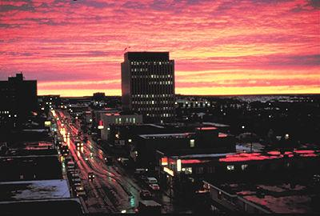

Bonjour,

Aujourd’hui c’est le 4 octobre 2013. Je m’appelle Kim. J’ai 13 ans. Je suis dans classe de seconde. Je suis née à Tilburg.Je suis née 8 mai 2000.

J’ai les cheveux bruns. J’ai les cheveux longs. J’ai les yeux bleus. J’ai grande.

J’ai un frère, il s’appelle Tijn et une Soeur, Elle s’appelle Renee . J’ai 3 oncles et 2 tantes. Mes meilleures amies s’appellent Renée, Esmee et Bente.

Ma matiere préférée c’est le gym. Ma couleur préférée Rosé, mais Je t'aime lumineux couleurs. Je ne fais du sport.

je suis active. J’aime manger. Je suis fan de One Direction, Taylor Swift, Bridgit Mendler et Little Mix.

Au revoir!

Kim

Bonjour,

Aujourd’hui c’est le 7 octobre 2013. Je m’appelle Esmee . J’ai 13 ans. Je suis dans classe de seconde. Je suis née à Tilburg.Je suis née 28 mars 2000.

J’ai les cheveux blond. J’ai les cheveux longs. J’ai les yeux bleus. J’ai grande.

J’ai un frère, il s’appelle Pepijn. J’ai 4 oncles et 3 tantes. Mes meilleures amies s’appellent Lotte et Kim.

Ma matiere préférée c’est le gym. Ma couleur préférée bleu. Je ne fais du sport. j'ai centre sportif.

je suis active. J’aime manger. Je suis fan de Nick et Simon et Ferry Doedens.

Au revoir!

Esmee